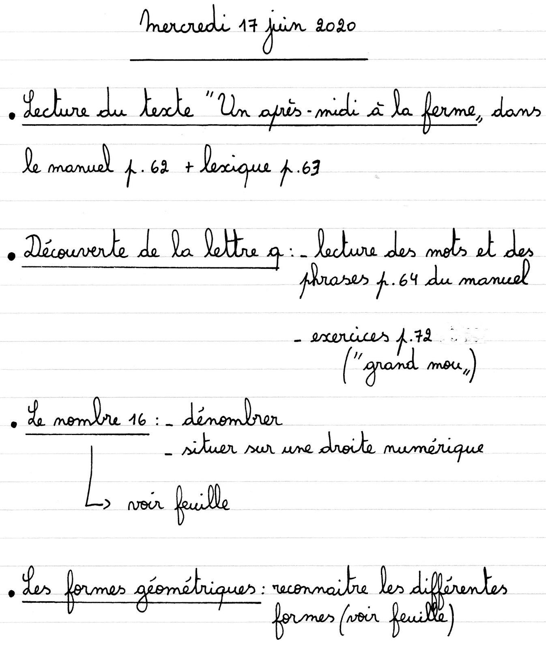

**Le nombre 16 : exercices (2)**

1.  Barre 16 animaux.



1.  Ecris le nombre 16 sur les droites numériques.

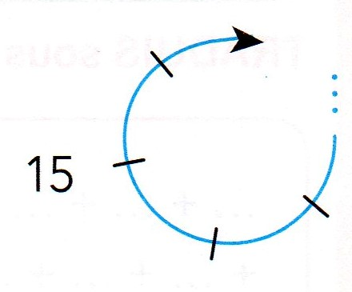

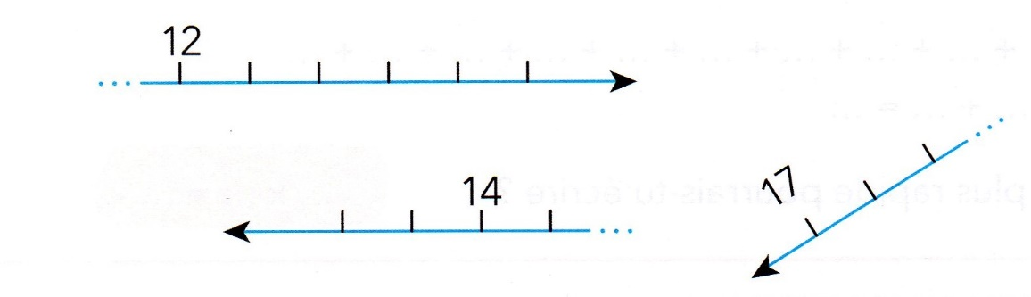

**Les formes géométriques**

